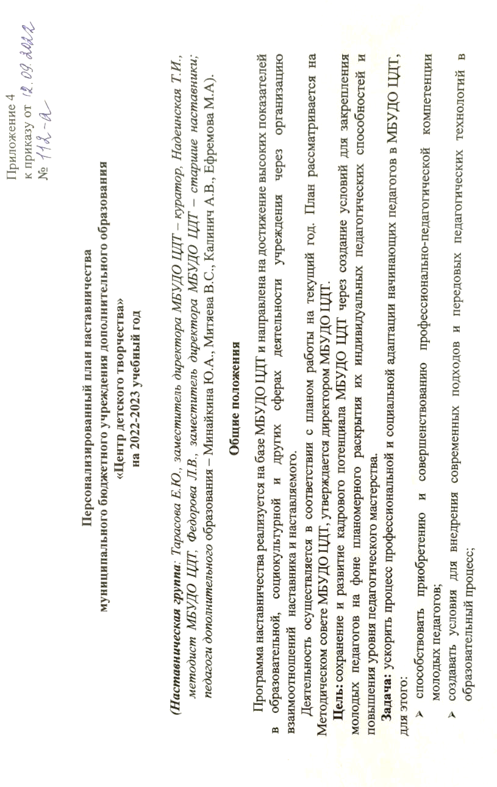
- создать условия для личностного развития членов Школы МП, их самореализации и социализации;
- удовлетворять потребности молодых педагогов в непрерывном образовании и оказывать им помощь в преодолении различных затруднений;
- привлекать молодых педагогов к активному участию в проведении методических семинаров, конференций, выставок различного уровня основываясь на их интеллектуальном потенциале;
- создавать оптимальные условия для творческой самореализации молодых педагогов.

 | Предметно-тематическое содержание методической помощи | Процессуальное содержание | Адресат | Формы реализации | Сроки
1 | Введение в должность вновь принятого специалиста | - Знакомство молодого педагога с сотрудниками Центра.  - Изучение нормативно-правовой базы и правил ведения документации и локальных актов учреждения.  - Знакомство молодого специалиста с подразделениями учреждения, расположением учебных кабинетов, бытовых и служебных помещений, с особенностями организации рабочего места, основными обязанностями, условиями и содержанием профессиональной деятельности, требованиями к работе. | Ефремова М.А., Калинич А.В, Митяева В.С. | Беседа, экскурсия по помещению учреждения. | Первый день работы
2 | Формирование банка наставников и наставляемых | Обеспечение согласий на сбор и обработку персональных данных. Сбор информации о профессиональных запросах молодых педагогов, проведение анкетирования на  определение типа личности по совместимости, коммуникативным качествам, эмоциональному настрою  . Диагностика профессиональной компетенции и мотивации к педагогической деятельности молодых специалистов;  Проведение анкетирования среди потенциальных наставников в образовательной организации, желающих принять участие в наставничестве. | Ефремова М.А., Калинич А.В, Митяева В.С. | Собеседование, анкетирование, тестирование. (Тест «Оценка готовности к педагогической деятельности»)  . | Первая неделя
3. | Организация и осуществление работы наставнических пар/групп | На основе проведённого исследования формирование наставнических групп. | Наставник Надеинская Т.И, наставляемые - Ефремова М.А., Калинич А.В, Митяева В.С. | Собеседование, групповая консультация. | Вторая неделя
4. | Организация работы «Школы молодого педагога» | - Знакомство молодых педагогов с целями, задачами и планом работы «Школы молодого педагога»  - Диагностика творческого потенциала молодых педагогов. | Ефремова М.А., Калинич А.В, Митяева В.С. | Собеседование, групповая консультация, обмен мнениями на основании вопросов и пожеланий молодых педагогов, тестирование (Тест «Оценка уровня общительности») | Третья неделя
Обучение молодых педагогов в рамках работы «Школы молодого педагога»
5. | Обзор основных видов документации и методической продукции, необходимых для педагога дополнительного образования | Знакомство наставляемых с:  - необходимой документацией педагога дополнительного образования;  - порядком и правилами зачисления обучающихся в «Центр»;  - правилами и особенностями составления расписания;  - требованиями к оформлению учебных журналов, составлением планов работы,  - назначением памяток, листовок, буклетов, методических рекомендаций,  - направленностями дополнительных программ. | Ефремова М.А., Калинич А.В, Митяева В.С. | Обучающее занятие, групповая консультация «Методическое обеспечение занятий в дополнительном образовании» | Третья неделя
6. | Методическое сопровождение образовательной деятельности молодых педагогов. | Разработка рекомендаций для молодых специалистов:  - «Формы организации деятельности детей в системе дополнительного образования»;  - «Правила составления календарных графиков рабочих программ с учётом их направленности»;  - «Правила составления конспектов занятий по определённым темам и презентаций»,  - «Особенности разработки методического материала к образовательным программам»,  - «Требования к подготовке сопроводительной документации к конкурсным работам обучающихся и педагогов»;  - «Алгоритм составления анализа и самоанализа занятия». | Методист Надеинская Т.И. | Подготовка и структуризация методического материала, проведение групповых и индивидуальных консультаций по подготовленному методическому материалу | Третья неделя
7. | Работа над дополнительными образовательными общеразвивающими программами. | Знакомство с:  - содержанием «Памяток по разработке дополнительных программ»;  - особенностями содержания программ художественной направленности (дополнительные образовательные общеразвивающие программы «Азбука танца», «Островок здоровья», «Взгляд»);  - правилами и сроками разработки основных программ;  - особенностями разработки и назначения рабочих программ;  -адресностью адаптированных программ,  -процессом и особенностями модификации программ. | Ефремова М.А., Калинич А.В, Митяева В.С. | Обучающее занятие «Дополнительная программа как основной документ качественной организации образовательного процесса» | Третья- четвёртая недели
8. | Знакомство с особенностями и современными требованиями к занятиям в системе дополнительного образования | - Современные занятия и требования к их организации.  - Анализ и самоанализ занятия (требования к их оформлению).  - Внедрение нестандартных форм занятия и инновационных технологий (возможности использования на занятиях игровых технологий, ТРИЗ-технологий, открытых задач).  - Использование информационных технологий |  | Обучающие занятия: «Классификация методов обучения на деятельностной основе  в системе дополнительного образования»,  «Использование инновационных педагогических технологий как эффективная форма повышения качества образовательного процесса», тематические деловые игры | В течение учебного года
9. | Знакомство с особенностями отслеживания и оформления результатов образовательного процесса | Оказание методической помощи в:  - проведении текущего контроля, промежуточной и итоговой аттестации обучающихся,  - оформлении контрольных срезов и написании аналитического отчета по результатам мониторинга | Ефремова М.А., Калинич А.В, Митяева В.С. | Групповая консультация «Виды и формы контроля в системе дополнительного образования» | Конец первого полугодия
10. | Обеспечение и распространение передового педагогического опыта среди начинающих педагогов | Установление отношений сотрудничества и взаимодействия между начинающими педагогами и опытными сотрудниками (Корнилова Л.С., Лукашева Т.В., Алёхина Г.И., Боровская Г.С., Марковская Ф.А.) на фоне:  -посещения занятий и мероприятий,  - знакомства с передовыми методами и технологиями опытных педагогических сотрудников при посещении круглых столов и мастер-классов. | Ефремова М.А., Калинич А.В, Митяева В.С. | Групповая консультация «Метод, приём, технология», групповая дискуссия  «Понятно-непонятно», получение консультативной помощи от педагогов и методистов Центра | В течение учебного года
11 | Трансляция собственного приобретённого опыта через СМИ и сеть интернет | - Формирование персональной странички на сайте ОО (консультации методиста Прончевой Ж.В.);  - обеспечение доступа к базам данных и к системе Navigator (консультации методиста Соловьёвой Т.Д.);  - помощь в написания статей и размещению материалов в СМИ;  - в выступление на местном радио (консультации методиста Надеинской Т.И.) | Ефремова М.А., Калинич А.В, Митяева В.С. | Групповые и индивидуальные консультации методистов | В течение учебного года
12 | Создание оптимальных условий для личностного развития, творческой самореализации и социализации молодых педагогов. | - Выявление интересов и трудностей педагогической деятельности начинающих педагогов;  - Помощь в выборе темы по самообразованию; - Планомерное раскрытие индивидуальных педагогических способностей начинающего педагога  - Оказание помощи в преодолении различных затруднений. | Ефремова М.А., Калинич А.В, Митяева В.С. | Обзор и систематизация педагогической литературы; индивидуальные консультации | В течение учебного года
13 | Повышение активности педагогической деятельности и совершенствование профессионально-педагогической компетенции начинающих педагогов | Привлечение молодых педагогов к активному участию в проведении методических советов, семинаров, конференций различного уровня основываясь на их интеллектуальном потенциале. | Ефремова М.А., Калинич А.В, Митяева В.С. | Участие в заседаниях методических советов, семинаров, конференций различного уровня согласно плана Центра. | В соответствии с планом
14 | Организация участия в профессиональных конкурсах | - Методическое сопровождение конкурсантов (знакомство с положением и условиями конкурса);  - подготовка сопроводительной документации к конкурсным работам обучающихся и педагогов;  - непрерывное совершенствование качества преподавания (накопление методического и информационно-наглядного материала);  - активизация и накопление практических, индивидуальных самостоятельных навыков педагогической деятельности. (участие в муниципальном этапе конкурса «Педагогический дебют -2022») | Ефремова М.А., Калинич А.В, Митяева В.С. | Индивидуальные консультации:  составление аналитических отчётов своих занятий, разработка творческих проектов, написание эссе, подготовка презентации выступления, | В соответствии с планом
15 | Проведение самооценки уровня повышения качества педагогического мастерства | -Организация взаимопосещения занятий молодыми педагогами;  - Самооценка уровня владения современными педтехнологиями;  -Наличие информационно-коммуникационной компетентности у начинающего ПДО. | Ефремова М.А., Калинич А.В, Митяева В.С. | Семинар по теме «От адаптации к профессиональному становлению», методическая выставка достижений молодого учителя | В завершении учебного года
16 | Подведение итогов деятельности  методической системы помощи начинающему педагогу | - Индивидуальный анализ молодыми педагогами процесса и результатов своей педагогической деятельности.  - Оценка качества методической помощи начинающим педагогам.  - Определение проблем, требующих решения на следующем этапе.  - Корректировка (на основе анализа) программы введения в должность начинающих учителей | Методист Т.И.Надеинская,педагоги Ефремова М.А., Калинич А.В, Митяева В.С. | Составление ежегодного отчёта «Выявление объёма и уровня приобретённых и накопленных молодыми педагогами знаний и опыта педагогической деятельности» | Конец учебного года

